**TRƯỜNG ĐẠI HỌC SÀI GÒN**

**KHOA CÔNG NGHỆ THÔNG TIN**



**BÁO CÁO**

**ĐỒ ÁN MÔN LẬP TRÌNH C#**

**ĐỀ TÀI XÂY DỰNG PHẦN MỀM WINFORM QUẢN LÝ**

**BÁN GIÀY**

Nhóm 13:

Trần Sĩ Nam 3120410338

Bùi Nguyễn Trung Kiên 3120560048

Phan Trung Kiên 3120410263

Nguyễn Tấn Hiệu 3121410204

Nguyễn Thị Phương Trúc 3121410533

*Nhóm lớp*: Nhóm 04

*Giảng viên hướng dẫn*: Nguyễn Lê Thanh Trúc

*TP. Hồ Chí Minh, ngày... tháng 12 năm 2022*

# NHẬN XÉT CỦA GIẢNG VIÊN

TP. HCM, ngày… tháng… năm 2022

Giảng viên hướng dẫn

**LỜI MỞ ĐẦU**

Trãi qua nhiều thập kỷ phát triển, Đất nước ta ngày càng đi lên,xã hội ngày càng phát triển. Dẫn tới đó là nhu cầu của người dân cũng ngày một càng tăng cao. Vì thế nên các doanh nghiệp, nhà kinh doanh phải luôn tiếp cận nhiều cách đổi mới trong lĩnh vực của chính mình.Để có thể đáp ứng nhu cầu của khách hàng. Mà đặc biệt nhất là lĩnh vực bán hàng.

Trước khi công nghệ phát triển như bây giờ. Thường thì các doanh nghiệp, nhà kinh doanh bán hàng thường lưu lại các hóa đơn bán hàng và dùng để tổng hợp doanh thu.Song song đó là thông tin về các sản phẩm bán ra chủ yếu được sử dụng bằng Microsoft Excel. Và điều này đã gây không ít khó khăn cho các doanh nghiệp và nhà kinh doanh.Vì các hóa đơn có thể bị mất và nhập liệu Excel hoàn toàn có thể xảy ra sai xót. Điều này đã làm các dữ liệu không còn tính chính xác.Vì vậy, hiện nay các nhà đầu tư cũng như doanh nghiệp không còn dùng Excel hoặc các tiện ích văn bản khác.Mà thay vào đó họ dùng các phần mềm quản lý bán hàng, với cơ sở dữ liệu được lưu cực kỳ chi tiết và chuẩn xác.

Việc các nhà doanh nghiệp sử dụng phần mềm quản lý thay cho các phần mềm soạn thảo vào việc quản lý. Đã giúp cho các doanh nghiệp tiết kiệm rất nhiều chi phí và thời gian.Vì phần mềm quản lý nói chung luôn có khả năng lưu trữ dữ liệu lớn, cùng với đó là khả năng sao lưu và phục hồi dữ liệu nhanh chóng do phần lớn tác vụ đều do máy tính thực hiện. Hỗ trợ cho người quản lý nhiều hơn với các tính năng thống kế doanh thu, doanh số, sản phẩm bán chạy,v,v…

Với các lợi ích như trên, chúng em đã quyết định xây dựng phần mềm winform quản lý bán hàng mà cụ thể là bán giày.

Và cuối cùng là chúng em xin gửi lời cảm ơn chân thành đến cô giảng viên hướng dẫn Nguyễn Lê Thanh Trúc đã giảng dạy và hướng dẫn chúng em, để chúng em có thể hoàn thành đồ án này.

# MỤC LỤC

NHẬN XÉT CỦA GIẢNG VIÊN 1

**LỜI MỞ ĐẦU** 2

MỤC LỤC 3

**CHƯƠNG 1: LÝ THUYẾT CHUNG.** 5

I.GIỚI THIỆU VỀ .NET FRAMEWORK 5

1.Khái niệm. 5

2.Ngôn ngữ. 5

3.Ưu và nhược điểm. 6

II.GIỚI THIỆU VỀ WINFORM 6

1.Khái niệm 6

2.Ưu nhược điểm. 6

III.MÔ HÌNH 3 LỚP. 7

1.Khái niệm 7

2.Các lợi thế của mô hình 3 lớp. 7

IV.Microsoft SQL SERVER. 8

1.Khái niệm chung 8

2.Các phiên bản hiện có 8

3.Mục đích của việc sử dụng Microsoft SQL server. 8

CHƯƠNG 2: LẬP KẾ HOẠCH 9

I. Xác định mục đích xây dựng và đối tượng phần mềm hướng đến. 9

1.Mục đích xây dựng phần mềm: 9

2.Đối tượng phần mềm hướng đến: 9

3.Đối tượng phần mềm hỗ trợ. 9

II.Các chức năng chính của phần mềm. 9

IV.Môi trường xây dựng. 9

V.Bảng kế hoạch. 10

VI.Bảng phân chia công việc 11

VII.Các rủi ro có thể xảy ra và điều kiện phục hồi. 11

VIII.Nhân sự 12

1.Nhân sự cho việc code chức năng. 12

2.Nhân sự cho xây dựng giao diện. 12

3.Nhân sự cho việc lập File PowerPoint. 12

4.Nhân sự cho việc lập báo cáo. 12

CHƯƠNG 3: PHÂN TÍCH THIẾT KẾ 13

I.Yêu cầu nghiệp vụ của hệ thống 13

1.Các đối tượng có tương tác với hệ thống. 13

2.Phân quyền chức năng 13

3.Mô tả chức năng. 13

II.Thiết kế sơ đồ lớp 16

III.ER 17

IV.Thiết kế ERD. 18

V.Thiết kế DataBase. 19

CHƯƠNG 4:CÁC CHỨC NĂNG VÀ GIAO DIỆN 20

I.Chức năng quản lý sản phẩm 20

II.Chứ năng bán hàng 21

a)Giao diện chính 21

b)Form tìm khách hàng 21

c)Form tìm sản phẩm 22

d)File Excel khi in hóa đơn 23

III)Giao diện chức năng nhập hàng 23

IV)Giao diện chức năng quản lý khách hàng 23

V)Giao diện chức năng thống kê 24

VI)Giao diện chức năng quản lý nhà cung cấp. 24

VII)Giao diện chức năng quản lý nhân viên 25

VIII)Giao diện chức năng Quản lý tài khoản 26

IX)Giao diện Chức năng đăng nhập 26

CHƯƠNG 5:KẾT LUẬN 27

I)Những điều đã đạt được 27

II)Hướng phát triển trong tương lai 27

TÀI LIỆU THAM KHẢO 28

***CHƯƠNG 1: LÝ THUYẾT CHUNG.***

## GIỚI THIỆU VỀ .NET FRAMEWORK

### 1.Khái niệm.

-[.NET framework](https://bizflycloud.vn/tin-tuc/net-framework-la-gi-cac-khai-niem-co-ban-ve-net-framework-20180912090957839.htm) là một nền tảng phát triển phần mềm do Microsoft phát triển. Framework này tạo ra các ứng dụng chạy trên nền tảng Windows. Phiên bản đầu tiên của .NET framework được phát hành vào năm 2002.

-.NET framework có thể được sử dụng để tạo cả những ứng dụng dựa trên biểu mẫu (Form-based) và dựa trên Web (Web-based). Các web service cũng có thể được phát triển bằng cách sử dụng .NET framework.

### 2.Ngôn ngữ.

Các loại ứng dụng có thể được xây dựng trong .NET framework được phân loại rộng rãi thành các loại sau.

- WinForms:

* Được sử dụng để phát triển các ứng dụng Forms-based, quá trình này chạy trên end user machine. Notepad là một ví dụ về ứng dụng dựa trên ứng dụng khách.

- ASP.Net:

* Được sử dụng để phát triển các ứng dụng dựa trên web, được tạo để chạy trên bất kỳ trình duyệt nào như Internet Explorer, Chrome hoặc Firefox.
* Ứng dụng Web sẽ được xử lý trên một máy chủ, sẽ được cài đặt Dịch vụ thông tin Internet.
* Dịch vụ thông tin Internet hoặc IIS là một thành phần của Microsoft được sử dụng để thực thi một ứng dụng [Asp.Net](https://bizflycloud.vn/tin-tuc/aspnet-la-gi-20181113153527162.htm).
* Kết quả của việc thực hiện sau đó được gửi đến các máy khách và kết quả đầu ra được hiển thị trong trình duyệt.

- ADO.Net:

* Công nghệ này được sử dụng để phát triển các ứng dụng tương tác với Cơ sở dữ liệu như Oracle hoặc Microsoft SQL Server.
* Microsoft luôn đảm bảo rằng các .NET framework tuân thủ tất cả các hệ điều hành Windows được hỗ trợ.

### 3.Ưu và nhược điểm.

Các ưu điểm chính:

* Thư viện lập trình lớn
* Đa ngôn ngữ
* Nǎng suất làm việc cao
* Biến đổi linh hoạt nhờ kiến trúc “ghép nối lỏng”
* Bảo mật cao
* Tận dụng các dịch vụ được tích hợp sẵn trong hệ điều hành

## GIỚI THIỆU VỀ WINFORM

### 1.Khái niệm

* Winform hay còn gọi là Windows form  là giải pháp chạy trên nền Windows.
* Winform là công nghệ của Microsoft, cho phép lập trình các ứng dụng Windows trên PC.
* Winform là thuật ngữ mô tả một ứng dụng được viết dùng .NET FrameWork và có giao diện người dùng Windows Forms.
* Mỗi màn hình windows cung cấp một giao diện giúp người dùng giao tiếp với ứng dụng. Giao diện này được gọi là giao diện đồ họa (GUI) của ứng dụng.
* Là các ứng dụng windows chạy trên máy tính – mã lệnh thực thi ngay trên máy tính: Microsoft, Word, Excel, Access, Calculator, yahoo, Mail…  là các ứng dụng **Windows Forms.**

### 2.Ưu nhược điểm.

**Ưu điểm các phần mềm trên Winform:**

* Giao diện kéo thả dễ sử dụng; Gắn các event cho các button chỉ cần double click, lại hỗ trợ các event như click, hover,…
* Việc viết code cũng vô cùng trực quan: từ việc lấy text từ TextBox cho tới show dữ liệu bằng MessageBox, hoặc dùng Grid để kết nối SQL.
* Vì dễ code, chỉ cần kéo thả, lại có nhiều component có sẵn, WinForm rất phù hợp để làm các phần mềm quản lý, tính tiền, thống kê… . Đây cũng là loại ứng dụng mà các công ty/doanh nghiệp vừa và nhỏ cần.
* Tốc độ xử lý dữ liệu nhanh chóng.
* Đảm bảo an toàn, bảo mật thông tin.
* Có thể chạy trên các phiên bản Windows khác nhau.
* Thao tác trên nhiều giao diện.

Nhược điểm của các phần mềm trên Window Form.

* Phần mềm chạy trên nền tảng Windows đó chính là người dùng muốn dùng phần mềm sẽ phải sử dụng máy tính đã cài phần mềm. Do vậy, bạn phải mang theo mình chiếc máy tính cá nhân để phục vụ cho công việc.
* Winform chỉ phù hợp các ứng dụng trên desktop: ứng dụng quản lý thông tin, ứng dụng tương tác trực tiếp với người dùng.
* Đồ họa trên winform không cao nên giao diện phần mềm sẽ thiếu tính trực quan, hơi khó thao tác, không thân thiện với người dùng.

## MÔ HÌNH 3 LỚP.

### 1.Khái niệm

Mô hình 3 lớp gồm 3 lớp đó là:

* GUI Layer: Lớp này là lớp hiển thị giao diện và các chức năng để người dùng cuối sử dụng.
* Business (BUS) Layer: Đây là lớp nhận các yêu cầu từ lớp GUI và truy xuất lên lớp Data để lấy thông tin và trả về GUI.
* Data Access Layer: Lớp này là lớp để truy xuất với CSDL, chỉ duy nhất lớp này được làm việc với database.

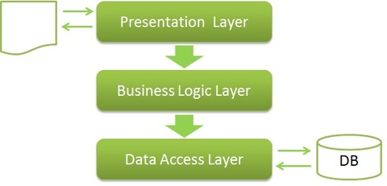

### 2.Các lợi thế của mô hình 3 lớp.

* Việc phân chia thành từng lớp giúp cho code được tường minh hơn. Nhờ vào việc chia ra từng lớp đảm nhận các chức năng khác nhau và riêng biệt như giao diện, xử lý, truy vấn thay vì để tất cả lại một chỗ. Nhằm giảm sự kết dính.
* Dễ bảo trì khi được phân chia, thì một thành phần của hệ thống sẽ dễ thay đổi. Việc thay đổi này có thể được cô lập trong 1 lớp, hoặc ảnh hưởng đến lớp gần nhất mà không ảnh hưởng đến cả chương trình.
* Dễ phát triển, tái sử dụng: khi chúng ta muốn thêm một chức năng nào đó thì việc lập trình theo một mô hình sẽ dễ dàng hơn vì chúng ta đã có chuẩn để tuân theo. Và việc sử dụng lại khi có sự thay đổi giữa hai môi trường ( Winform sang Webfrom ) thì chỉ việc thay đổi lại lớp GUI.
* Dễ bàn giao. Nếu mọi người đều theo một quy chuẩn đã được định sẵn, thì công việc bàn giao, tương tác với nhau sẽ dễ dàng hơn và tiết kiệm được nhiều thời gian.
* Dễ phân phối khối lượng công việc. Mỗi một nhóm, một bộ phận sẽ nhận một nhiệm vụ trong mô hình 3 lớp. Việc phân chia rõ ràng như thế sẽ giúp các lập trình viên kiểm soát được khối lượng công việc của mình.

## Microsoft SQL SERVER.

### 1.Khái niệm chung

SQL server hay còn được gọi là Microsoft SQL Server, nó từ viết tắt của MS SQL Server. Đây chính là một loại phần mềm đã được phát triển bởi Microsoft và nó được sử dụng để có thể dễ dàng lưu trữ cho những dữ liệu dựa theo tiêu chuẩn RDBMS.

SQL Server có khả năng cung cấp đầy đủ các công cụ cho việc quản lý từ giao diện GUI đến sử dụng ngôn ngữ cho việc truy vấn SQL. Điểm mạnh của SQL điểm mạnh của nó là có nhiều nền tảng được kết hợp cùng như: ASP.NET, C# để xây dựng Winform cũng chính nó có khả năng hoạt động độc lập.

### 2.Các phiên bản hiện có

* Microsoft SQL2012.
* Microsoft SQL2014.
* Microsoft SQL2016.
* Microsoft SQL2017.
* Microsoft SQL2019.
* Microsoft SQL2022.

### 3.Mục đích của việc sử dụng Microsoft SQL server.

SQL Server thông thường được sử dụng cho mục đích lưu trữ dữ liệu. Ngoài ra, nó còn mang lại những tính năng làm việc giúp người dùng làm việc hiệu quả hơn như sau:

* Giúp người sử dụng có thể duy trì việc lưu trữ bền vững.
* Cho phép bạn tạo ra nhiều cơ sở dữ liệu hơn.
* Có khả năng phân tích dữ liệu bằng SSAS.
* Nó có khả năng bảo mật cao.
* Việc tạo ra được các báo cáo bằng SSRS — SQL Server Reporting Services sẽ được dễ dàng hơn.
* Các quá trình sẽ được thực hiện bằng SSIS — SQL Server Integration Services.

# *CHƯƠNG 2: LẬP KẾ HOẠCH*

## Xác định mục đích xây dựng và đối tượng phần mềm hướng đến.

### 1.Mục đích xây dựng phần mềm:

|  |  |
| --- | --- |
| STT | Mục đích |
| 1 | Giúp cho quy trình bán hàng diễn ra dễ dàng hơn |
| 2 | Quản lý được số lượng tồn một cách chính xác |
| 3 | Quản lý được các hóa đơn nhập xuất mà không cần hóa đơn vật lý |
| 4 | Quản lý được doanh thu của cửa hàng. |
| 5 | Tránh thất thoát doanh thu. |

### 2.Đối tượng phần mềm hướng đến:

|  |  |
| --- | --- |
| STT | Đối tượng |
| 1 | Các nhà tư nhân chuyên bán giày |
| 2 | Các cửa hàng bán lẻ |

### 3.Đối tượng phần mềm hỗ trợ.

|  |  |
| --- | --- |
| STT | Đối tượng |
| 1 | Người quản lý cửa hàng |
| 2 | Nhân viên bán hàng. |
| 3 | Nhân viên quản lý doanh thu. |
| 4 | Nhân viên nhập,xuất hàng. |

## II.Các chức năng chính của phần mềm.

|  |  |
| --- | --- |
| STT | Chức năng |
| 1 | Chức năng đăng nhập |
| 2 | Chức năng đăng xuất. |
| 3 | Xây dựng phân quyền |
| 4 | Chức năng quản lý nhân viên. |
| 5 | Chức năng quản lý thông tin khách hàng. |
| 6 | Chức năng quản lý thông tin nhà cung cấp. |
| 7 | Chức năng quản lý thông tin sản phẩm |
| 8 | Chức năng bán hàng. |
| 9 | Chức năng nhập hàng. |
| 10 | Chức năng thống kê. |

## IV.Môi trường xây dựng.

|  |  |
| --- | --- |
| Môi trường | Công cụ và phiên bản. |
| Data Base | Microsoft SQL server 2012,2017,2019. |
| IDE | Visual Studio 2022. |
| Operating system | Window 10 |
| .Net Framwork | 4.7.2 |

## V.Bảng kế hoạch.

|  |  |  |  |  |  |
| --- | --- | --- | --- | --- | --- |
| STT | Công việc | Thời gian | Nhân sự | Cách thức thực hiện | Kết quả mong đợi |
| 1 | Quyết định đề tài | Tuần 2 | Cả nhóm | Tham khảo các đề tài sẳn có hoặc ở ngoài | Quyết định được đề tài |
| 2 | Lập kế hoạch | Tuần 3 | Cả nhóm | Dựa vào các yêu cầu đồ án | Có được bản kế hoạch, phân chia công việc |
| 3 | Xây dựng môi trường | Tuần 3 | Cả nhóm | Dựa vào bản kế hoạch | Mỗi thành viên đều có môi trường xây dựng |
| 4 | Thu thập yêu cầu nghiệp vụ | Tuần 4 | Cả nhóm | Tham khảo mạng | Có được yêu cầu nghiệp vụ |
| 5 | Phân tích thiết kế yêu cầu | Tuần 5 | Cả nhóm | Tham khảo môn CSDL | Thiết kế thành công Data Base |
| 6 | Nhập liệu cho Data Base | Tuần 6 | 2 người | Điền dữ liệu vào CSDL | Có dữ liệu hoàn chi tiết trong DataBase |
| 7 | Xây dựng giao diện | Tuần 6 | Cả nhóm | Dựa trên các Framwork UI hoặc kéo thả | Có đầy đủ giao diện để tiến hành code |
| 8 | Báo cáo tiến độ | Tuần 7 | Cả nhóm | Họp MEET | Cập nhật được tiến độ công việc |
| 9 | Xây dựng chức năng cho giao diện | Tuần 8 | Cả nhóm | Dựa vào thiết kế ở mục 5 | Chức năng chạy được như yêu cầu đã đưa ra |
| 10 | Báo cáo tiến độ | Tuần 9 | Cả nhóm | Họp MEET | Cập nhật được tiến độ công việc |
| 11 | Tiến hành chạy thử chức năng | Tuần 11 | Cả nhóm | Chạy thử các chức năng đã hoàn thành | Có thể tìm thấy các lỗi không chạy đúng như yêu cầu |
| 12 | Sửa chữa lại thiếu xót | Tuần 12 | Tùy cá nhân | Sửa chửa lại theo yêu cầu | Chức năng không còn lỗi cũ |
| 13 | Tiến hành gộp các chức năng | Tuần 13 | 1 người | Kết nối các Class,WinForm lại với nhau | Các chức năng có thể làm việc cùng nhau |
| 14 | Lập File PowerPoint | Tuần 13 | 1 người | Dựa theo các chức năng | Có được File PPT có thể thuyết trình |
| 15 | Lập File báo cáo | Tuần 13 | 1 người | Dựa theo các yêu cầu của giảng viên | File báo cáo đúng theo yêu cầu |
| 16 | Thuyết trình | Tuần 14 | 1 người | Giới thiệu qua đồ án | Đạt được kết quả tốt |

## VI.Bảng phân chia công việc

|  |  |  |  |  |
| --- | --- | --- | --- | --- |
| STT | Công Việc | Người làm | Thời gian bắt đầu | Thời gian kết thúc |
| 1 | Nhập liệu cho DataBase | Phan Trung Kiên | Tuần 6 | Tuần 7 |
| 2 | Xây dựng giao diện chính | Nguyễn Tấn Hiệu | Tuần 6 | Tuần 7 |
| 3 | Xây dựng chức năng Đăng nhập | Bùi Nguyễn Trung Kiên | Tuần 8 | Tuần 11 |
| 4 | Xây dựng chức năng Đăng xuất | Bùi Nguyễn Trung Kiên | Tuần 8 | Tuần 11 |
| 5 | Xây dựng phân quyền | Bùi Nguyễn Trung Kiên | Tuần 8 | Tuần 11 |
| 6 | Xây dựng chức năng quản lý nhân viên | Bùi Nguyễn Trung Kiên | Tuần 8 | Tuần 11 |
| 7 | Xây dựng chức năng quản lý khách hàng | Nguyễn Tấn Hiệu | Tuần 8 | Tuần 11 |
| 8 | Xây dựng chức năng quản lý nhà cung cấp | Phan Trung Kiên | Tuần 8 | Tuần 11 |
| 9 | Xây dựng chức năng quản lý sản phẩm | Phan Trung Kiên | Tuần 8 | Tuần 11 |
| 10 | Xây dựng chức năng bán hàng | Nguyễn Thị Phương Trúc | Tuần 8 | Tuần 11 |
| 11 | Xây dựng chức năng nhập hàng | Nguyễn Tấn Hiệu | Tuần 8 | Tuần 11 |
| 10 | Xây dựng chức năng thống kê | Trần Sĩ Nam | Tuần 8 | Tuần 11 |
| 11 | Lập File PowerPoint | Trần Sĩ Nam | Tuần 13 | Tuần 14 |
| 12 | Lập File báo cáo | Trần Sĩ Nam | Tuần 13 | Tuần 14 |
| 13 | Thuyết trình |  | Tuần 14 | Tuần 14 |

## VII.Các rủi ro có thể xảy ra và điều kiện phục hồi.

|  |  |  |
| --- | --- | --- |
| STT | Rủi ro | Điều kiện phục hồi |
| 1 | Thành viên nhóm rút môn học | Sắp xếp công việc đó cho thành viên khác |
| 2 | Cơ sở dữ liệu có sai xót | Sửa lại cơ sở dữ liệu |

## VIII.Nhân sự

### 1.Nhân sự cho việc code chức năng.

|  |  |
| --- | --- |
| Code chức năng | Yêu cầu chuyên môn |
| Nguyễn Tấn Hiệu | Có kiến thức về xây dựng mô hình 3 lớp,lập trình hướng đối tượng,Cơ sở dữ liệu, biết sử dụng công cụ Microsoft SQL server. |
| Trần Sĩ Nam | Có kiến thức về xây dựng mô hình 3 lớp,lập trình hướng đối tượng,Cơ sở dữ liệu, biết sử dụng công cụ Microsoft SQL server. |
| Bùi Nguyễn Trung Kiên | Có kiến thức về xây dựng mô hình 3 lớp,lập trình hướng đối tượng,Cơ sở dữ liệu, biết sử dụng công cụ Microsoft SQL server. |
| Phan Trung Kiên | Có kiến thức về xây dựng mô hình 3 lớp,lập trình hướng đối tượng,Cơ sở dữ liệu, biết sử dụng công cụ Microsoft SQL server. |
| Nguyễn Thị Phương Trúc | Có kiến thức về xây dựng mô hình 3 lớp,lập trình hướng đối tượng,Cơ sở dữ liệu, biết sử dụng công cụ Microsoft SQL server. |

### 2.Nhân sự cho xây dựng giao diện.

|  |  |
| --- | --- |
| Xây dựng giao diện chính | Yêu cầu |
| Nguyễn Tấn Hiệu | Có mắt thẩm mỹ,biết cách phối màu,sử dụng được các Framework UI tools. |

### 3.Nhân sự cho việc lập File PowerPoint.

|  |  |
| --- | --- |
| Lập File PowerPoint | Yêu cầu chuyên môn |
| Trần Sĩ Nam | Đã từng làm về powerPoint, biết sử dụng các Template dễ nhìn,có khả năng lọc thông tin. |

### 4.Nhân sự cho việc lập báo cáo.

|  |  |
| --- | --- |
| Lập báo cáo | Yêu cầu chuyên môn |
| Trần Sĩ Nam | Đã từng làm về báo cáo, nắm rõ được quy trình xây dựng, hiểu rõ phần mềm. |

# *CHƯƠNG 3: PHÂN TÍCH THIẾT KẾ*

## I.Yêu cầu nghiệp vụ của hệ thống

### 1.Các đối tượng có tương tác với hệ thống.

|  |  |
| --- | --- |
| STT | ĐỐI TƯỢNG |
| 1 | Nhân viên bán hàng |
| 2 | Nhân viên quản lý |
| 3 | Nhân viên nhập hàng |
| 4 | Admin |

### 2.Phân quyền chức năng

|  |  |
| --- | --- |
| Đổi tượng | Chức năng |
| Nhân viên bán hàng | Chức năng đăng nhập |
| Chức năng đăng xuất |
| Chức năng bán hàng |
| Quản lý thông tin khách hàng |
| Nhân viên quản lý | Chức năng đăng nhập |
| Chức năng đăng xuất |
| Quản lý nhân viên |
| Quản lý khách hàng |
| Quản lý nhà cung cấp |
| Chức năng thống kê |
| Quản lý sản phẩm |
| Nhân viên nhập hàng | Chức năng đăng nhập |
| Chức năng đăng xuất |
| Chức năng nhập hàng |
| Admin | Chức năng đăng nhập |
| Chức năng đăng xuất |
| Chức năng bán hàng |
| Quản lý nhân viên |
| Quản lý nhà cung cấp |
| Chức năng nhập hàng |
| Chức năng thống kê |
| Quản lý sản phẩm |
| Quản lý khách hàng |

### 3.Mô tả chức năng.

#### a)Chức năng đăng nhập.

|  |  |
| --- | --- |
| STT | Mô tả chức năng |
| 1 | Phải điền đủ cả username và password |
| 2 | Chỉ có thể đăng nhập Username và password tồn tại trong hệ thống |

#### b)Chức năng đăng xuất.

|  |  |
| --- | --- |
| STT | Mô tả chức năng |
| 1 | Chỉ có thể đăng xuất khi đã đăng nhập thành công |
| 2 | Sau khi đăng xuất trở lại Form đăng nhập |

#### c)Xây dựng phân quyền.

|  |  |
| --- | --- |
| STT | Mô tả chức năng |
| 1 | Mỗi loại nhân viên có các phân quyền khác nhau được quy định ở yêu cầu |
| 2 | Nhân viên đăng nhập chỉ được thực hiện các chức năng được phân quyền |

#### d)Chức năng quản lý nhân viên.

|  |  |
| --- | --- |
| STT | Mô tả chức năng |
| 1 | Có thể thêm mới nhân viên vào hệ thống |
| 2 | Có thể xóa nhân viên khỏi hệ thống |
| 3 | Có thể chỉnh sửa thông tin nhân viên |
| 4 | Có thể tìm kiếm nhân viên |

#### e)Chức năng quản lý thông tin khách hàng

|  |  |
| --- | --- |
| STT | Mô tả chức năng |
| 1 | Có thể thêm mới khách hàn vào hệ thống |
| 2 | Có thể xóa khách hàng khỏi hệ thống |
| 3 | Có thể chỉnh sửa thông tin khách hàng |
| 4 | Có thể tìm kiếm khách hàng |
| 5 | Thống kê số lượng khách hàng có trong hệ thống |

#### f)Chức năng quản lý thông tin nhà cung cấp.

|  |  |
| --- | --- |
| STT | Mô tả chức năng |
| 1 | Có thể thêm mới nhà cung cấp vào hệ thống |
| 2 | Có thể xóa nhà cung cấp khỏi hệ thống |
| 3 | Có thể chỉnh sửa thông tin nhà cung cấp. |
| 4 | Có thể tìm kiếm nhà cung cấp |
| 6 | Thống kê số lượng nhà cung cấp có trong hệ thống |
| 7 | Có thể Import dữ liệu của nhà cung cấp bằng File Excel |
| 8 | Có thể Export dữ liệu của nhà cung cấp bằng File Excel |

#### g)Chức năng quản lý thông tin sản phẩm

|  |  |
| --- | --- |
| STT | Mô tả chức năng |
| 1 | Thêm sản phẩm mới vào hệ thống |
| 2 | Xóa sản phẩm trong hệ thống |
| 3 | Sửa sản phẩm trong hệ thống |
| 4 | Tìm kiếm sản phẩm trong hệ thống |
| 5 | Lọc sản phẩm theo giới tính,loại,nhãn hiệu |
| 6 | Thống kê các sản phẩm theo số lượng sản phẩm ,loại và thương hiệu |

#### h)Chức năng bán hàng.

|  |  |
| --- | --- |
| STT | Mô tả chức năng |
| 1 | Bán ra các mặt hàng có trong hệ thống sau đó cập nhật lại số lượng |
| 2 | Tìm kiếm khách hàng |
| 3 | Tìm kiếm sản phẩm |
| 4 | Thêm hóa đơn vào hệ thống |
| 5 | Xóa hóa đơn khỏi hệ thống |
| 6 | Chỉnh sửa hóa đơn |
| 7 | Tìm kiếm hóa đơn có trong hệ thống |
| 8 | Thêm sản phẩm vào hóa đơn hiện có |
| 9 | Sửa các sản phẩm hiện có trong hóa đơn |
| 10 | In hóa đơn |

#### i)Chức năng nhập hàng.

|  |  |
| --- | --- |
| STT | Mô tả chức năng |
| 1 | Nhập thêm hàng vào hệ thống,sau đó cập nhật lại số lượng hàng |
| 2 | Nhập hàng mới không có trong hệ thống |
| 3 | Nhập hàng từ nhà cung cấp không có trong hệ thống |
| 4 | Tìm kiếm phiếu nhập |
| 5 | Xuất File phiếu nhập bằng Excel |
| 6 | Thêm phiếu nhập mới vào hệ thống |
| 7 | Xóa phiếu nhập đã có |
| 8 | Chỉnh sửa phiếu nhập |
| 9 | Xóa chi tiết phiếu nhập |
| 10 | Chỉnh sửa chi tiết phiếu |

#### j)Chức năng thống kê.

|  |  |
| --- | --- |
| STT | Mô tả |
| 1 | Thống kê hóa đơn theo năm theo biểu đồ |
| 2 | Thống kê hóa đơn theo quý theo biểu đồ |
| 3 | Thống kê doanh thu theo ngày(dựa vào nhân viên) theo biểu đồ |
| 4 | Thống kê sản phẩm bán chạy theo tháng hoặc năm theo biểu đồ |
| 5 | Thống kê 3 sản phẩm bán chạy nhất theo biểu đồ |
| 6 | Thống kê doanh thu nhân viên đạt được theo năm hoặc tháng theo biểu đồ |
| 7 | In Report các hóa đơn đã bán ra |

## II.Thiết kế sơ đồ lớp

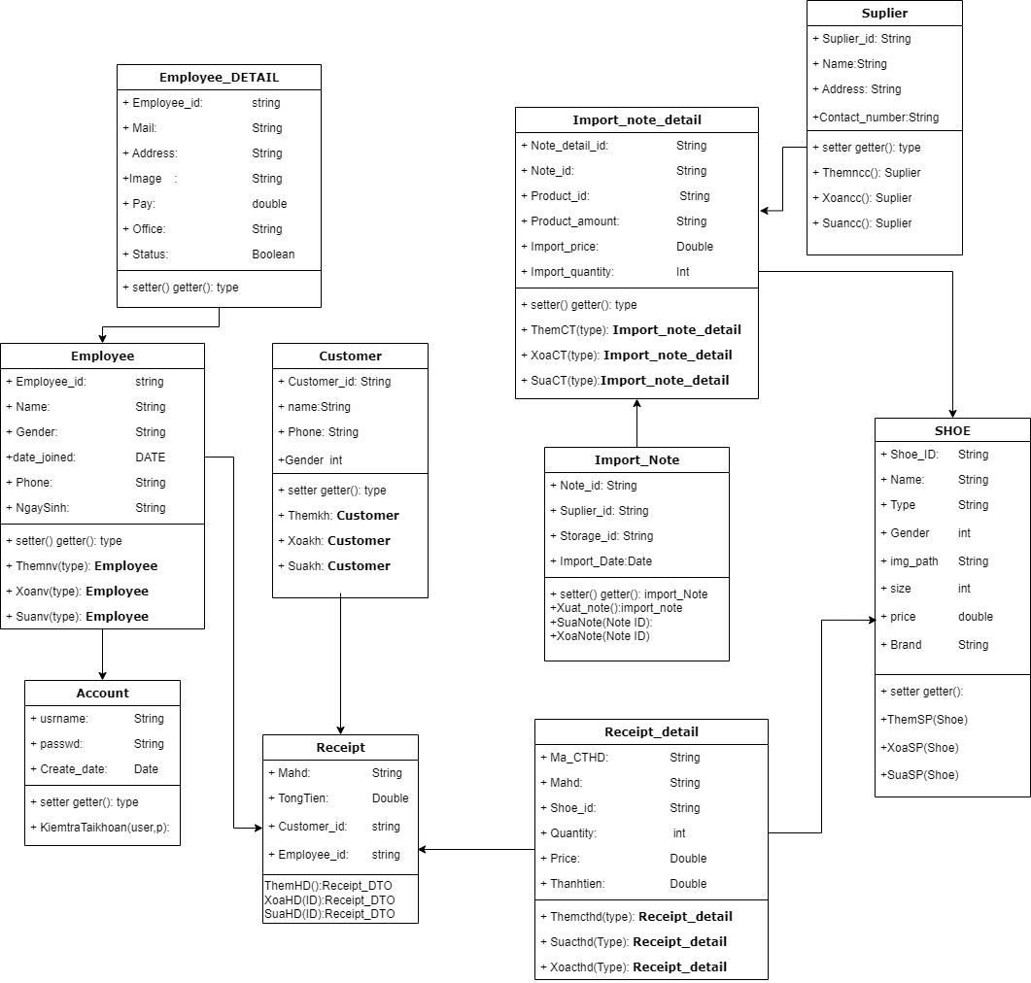

## **III.ER**

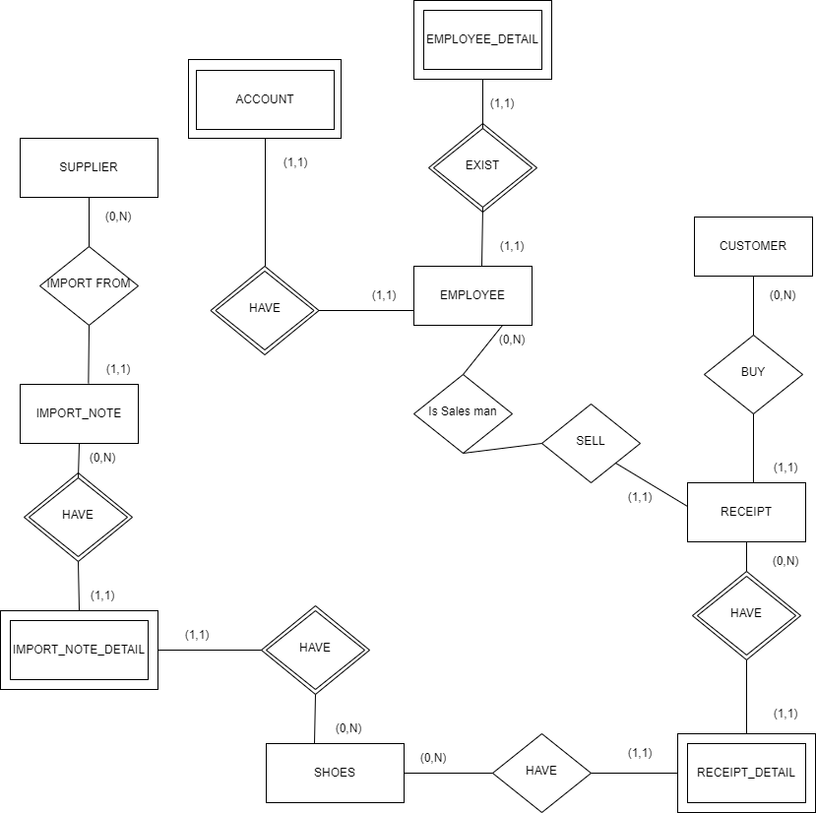

## IV.Thiết kế ERD.

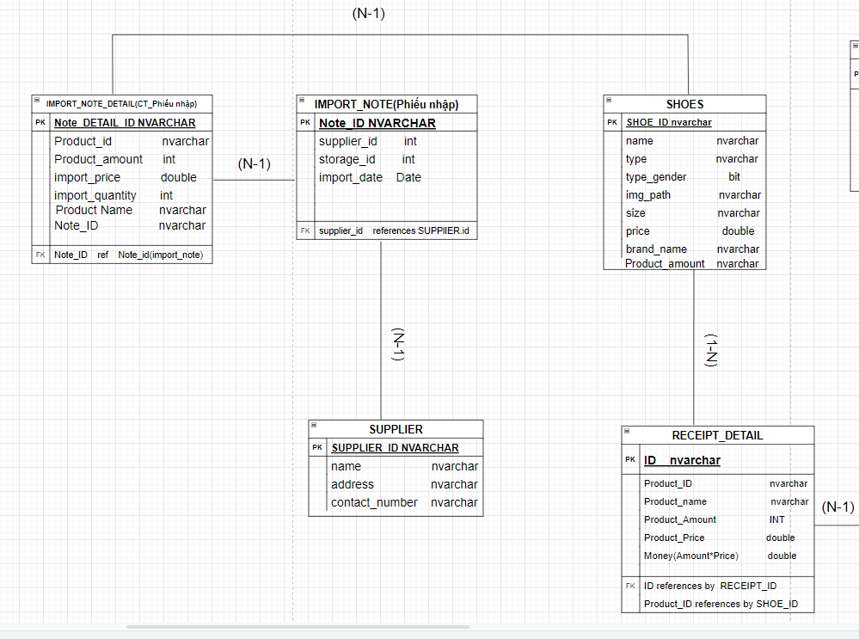

(ảnh 1)

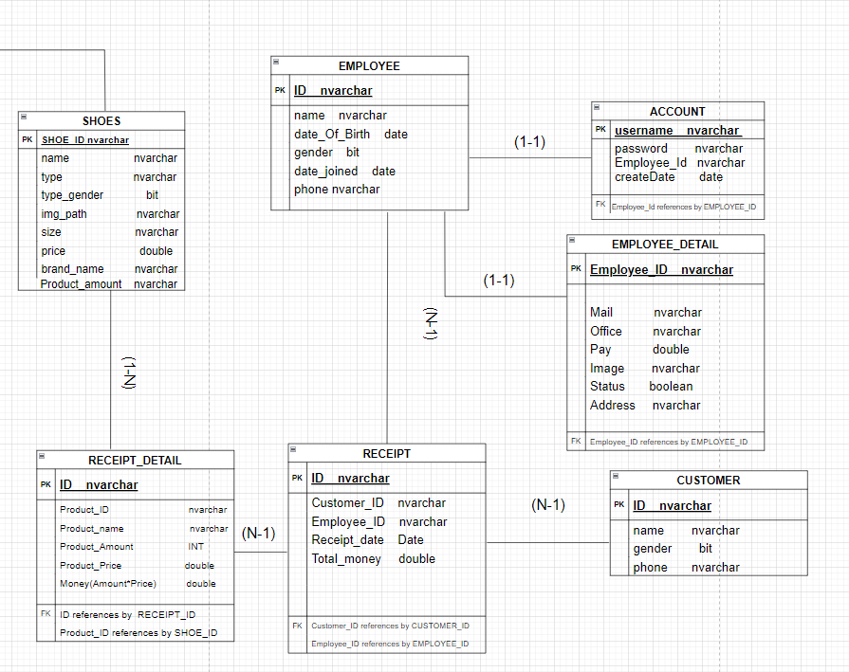

(ảnh 2)

## **V.Thiết kế DataBase.**

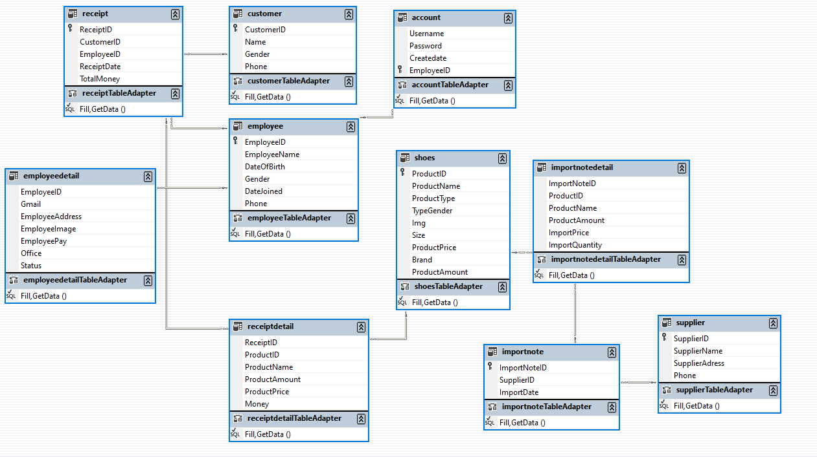

# *CHƯƠNG 4:CÁC CHỨC NĂNG VÀ GIAO DIỆN*

## I.Chức năng quản lý sản phẩm

**a)Form Thêm sản phẩm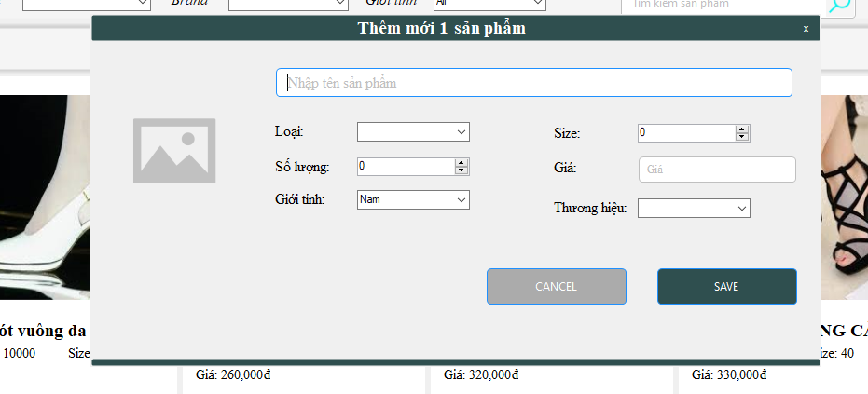b)Form sửa sản phẩm**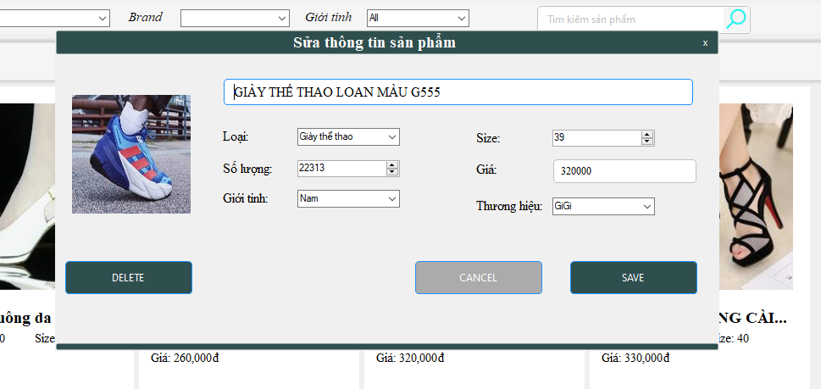

## II.Chứ năng bán hàng

### a)Giao diện chính

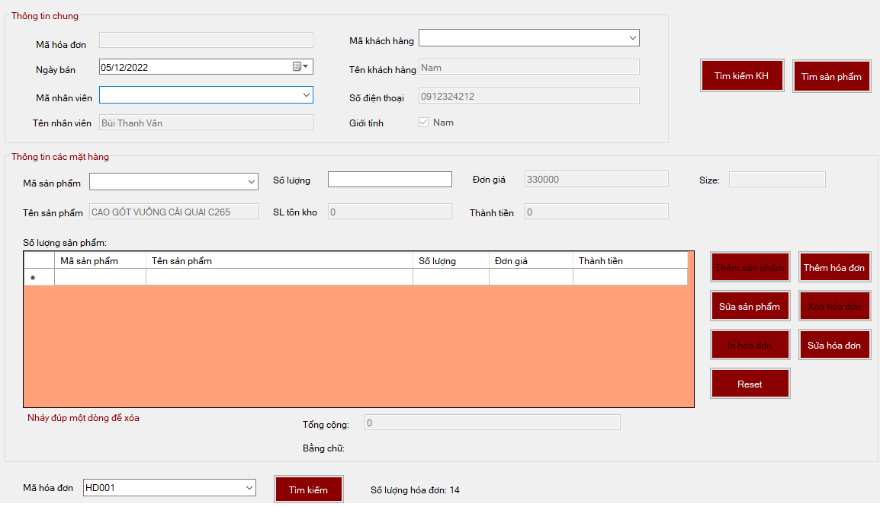

### b)Form tìm khách hàng

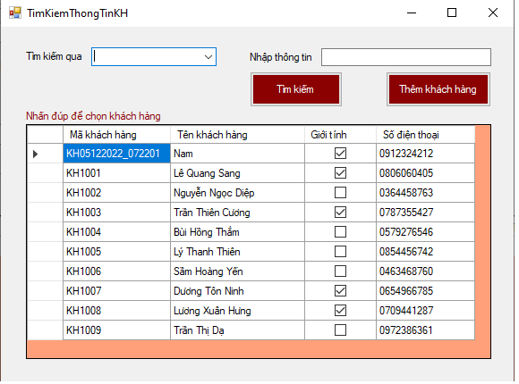

### c)Form tìm sản phẩm

ffff

ádasda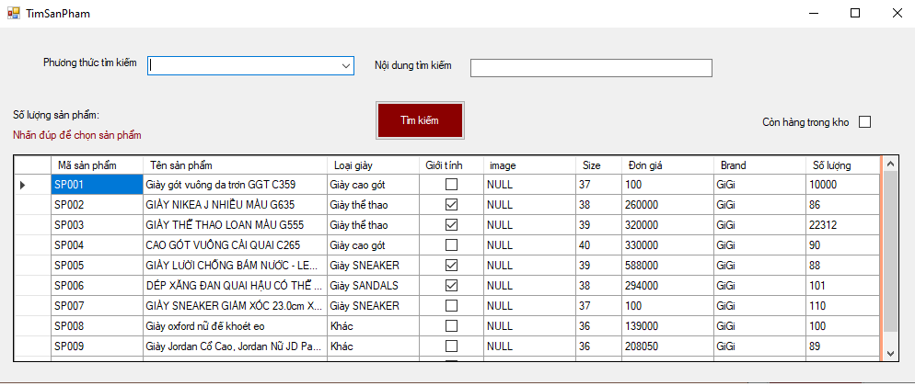

D

### d)File Excel khi in hóa đơn

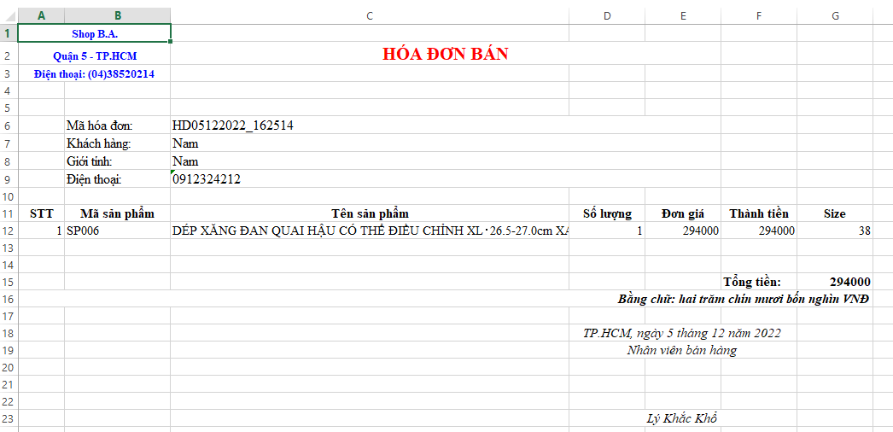

## III)Giao diện chức năng nhập hàng

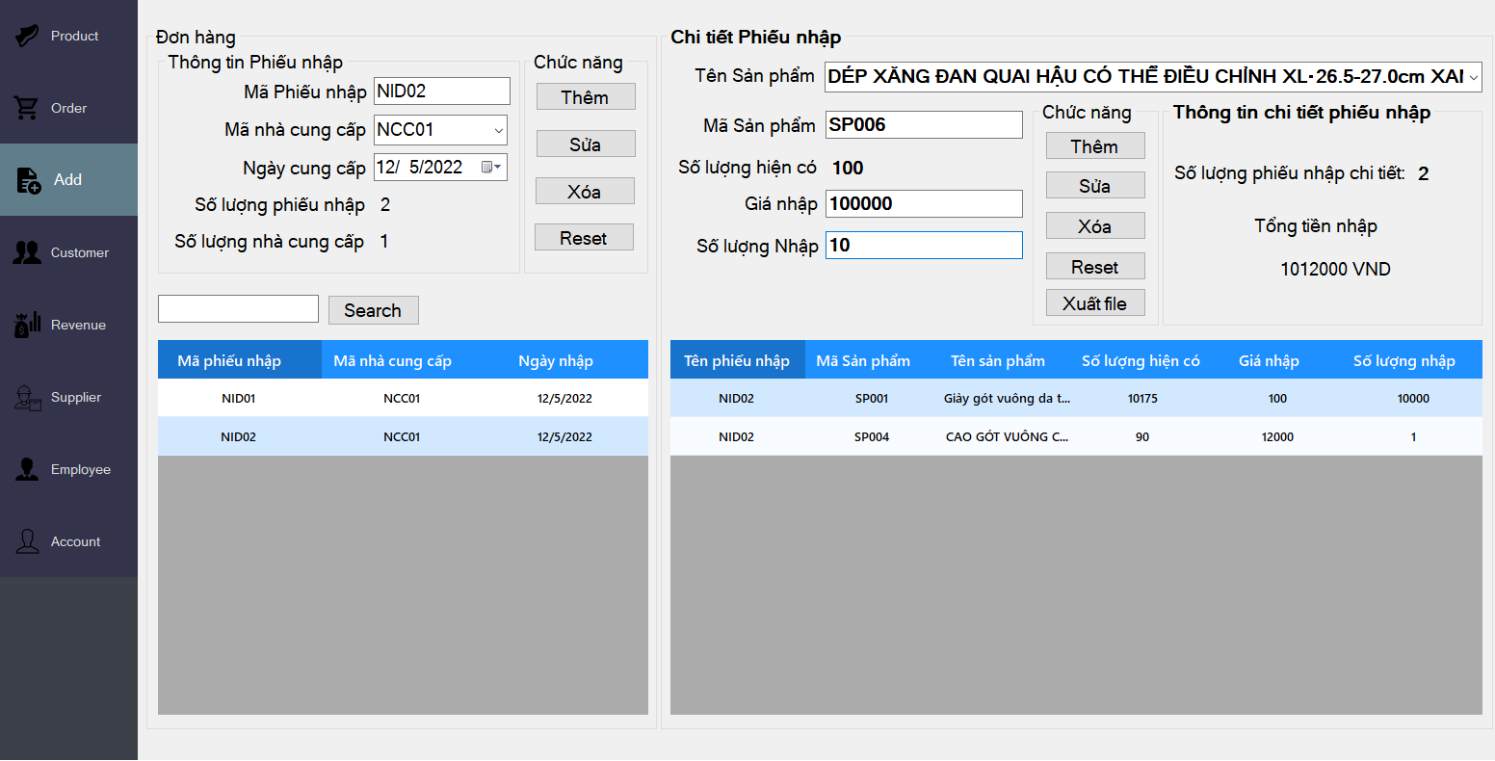

## IV)Giao diện chức năng quản lý khách hàng

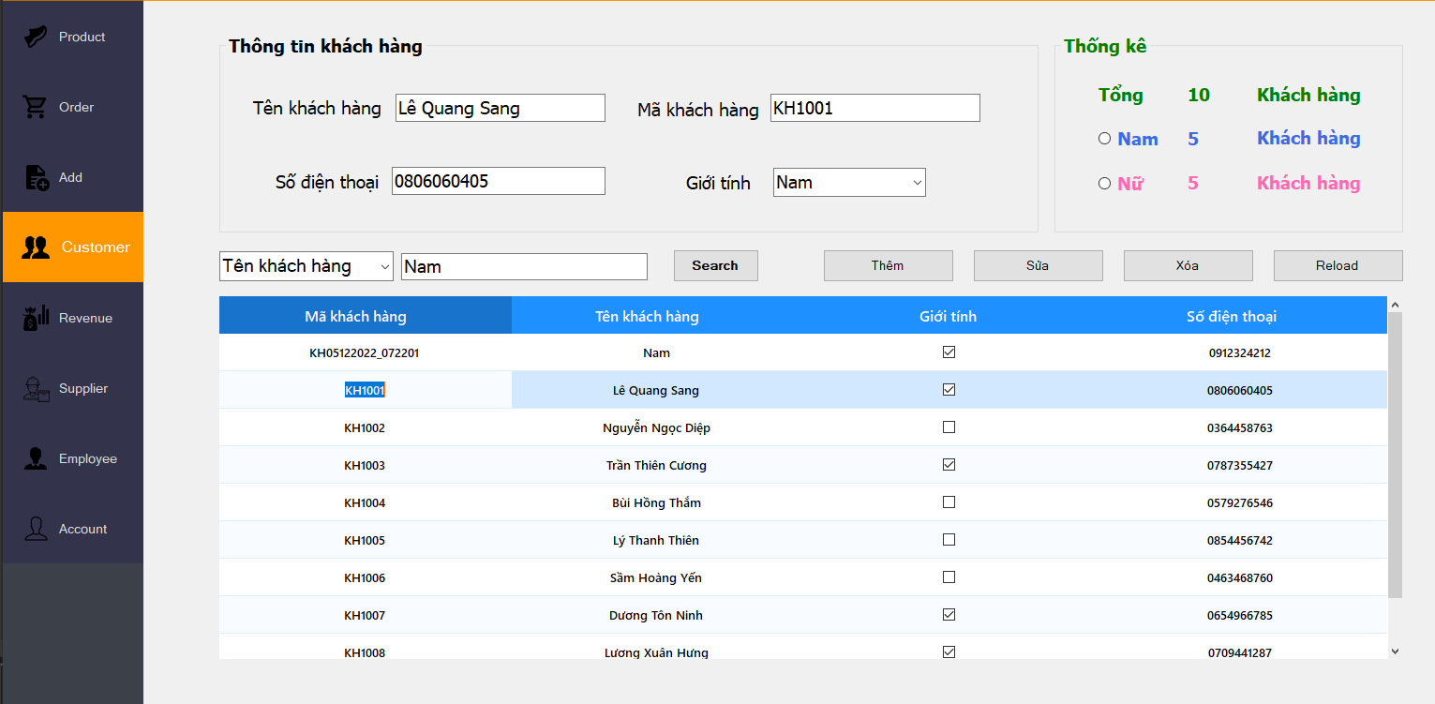

## V)Giao diện chức năng thống kê

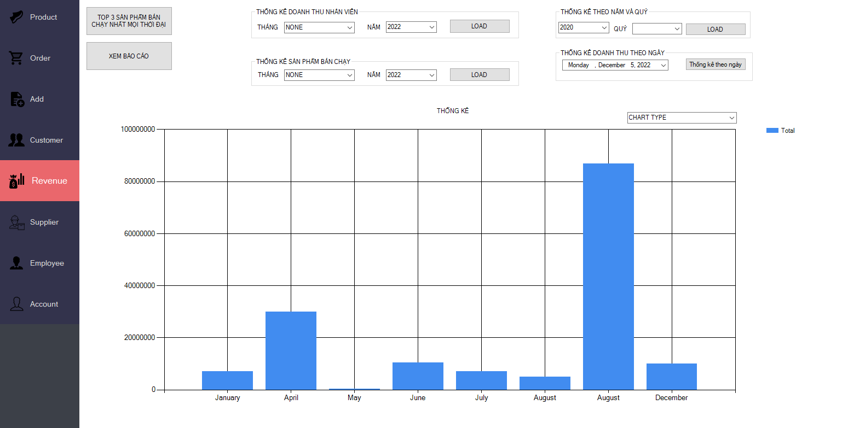

## VI)Giao diện chức năng quản lý nhà cung cấp.

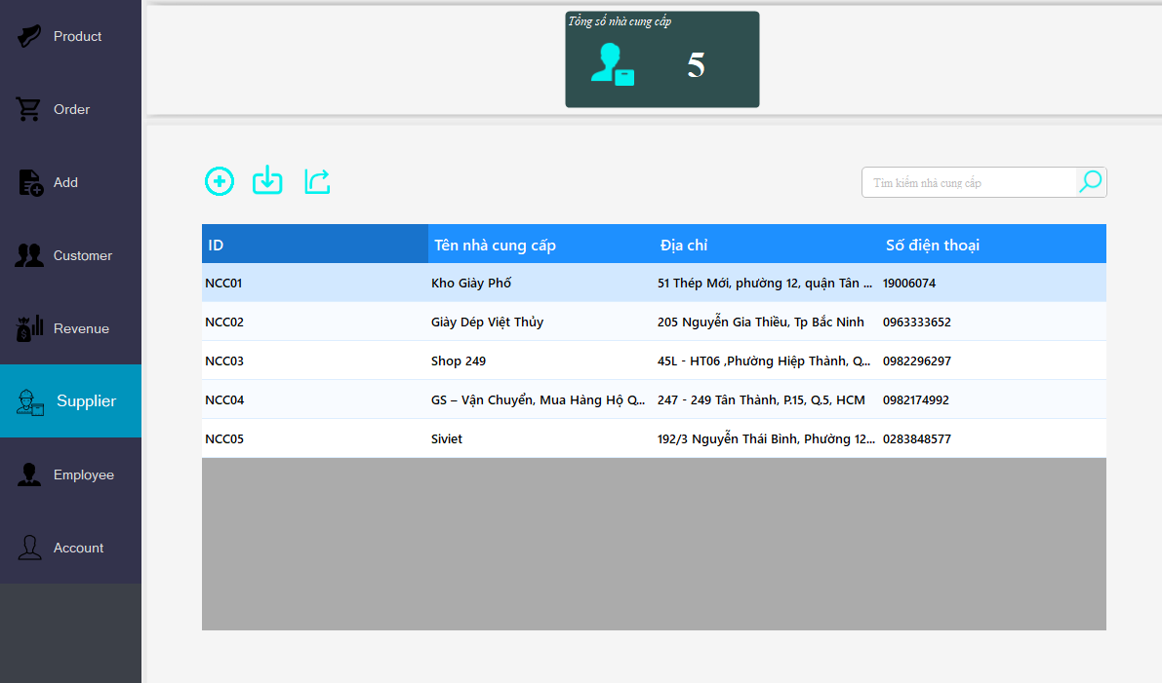

Form Thêm nhà cung cấp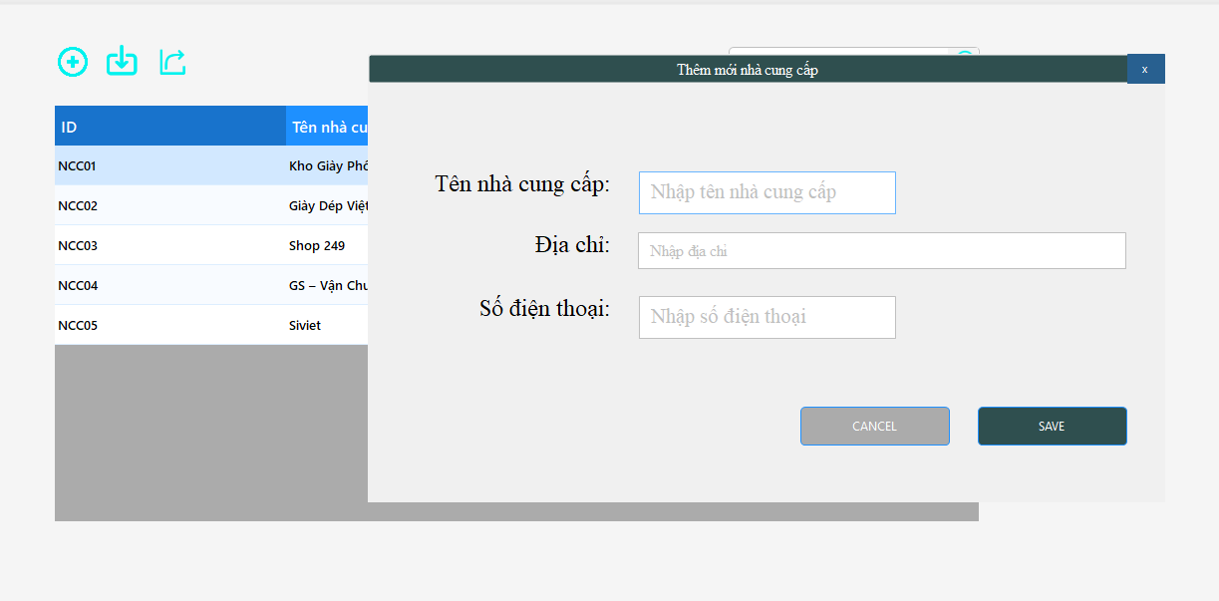

VII)Giao diện chức năng quản lý nhân viên

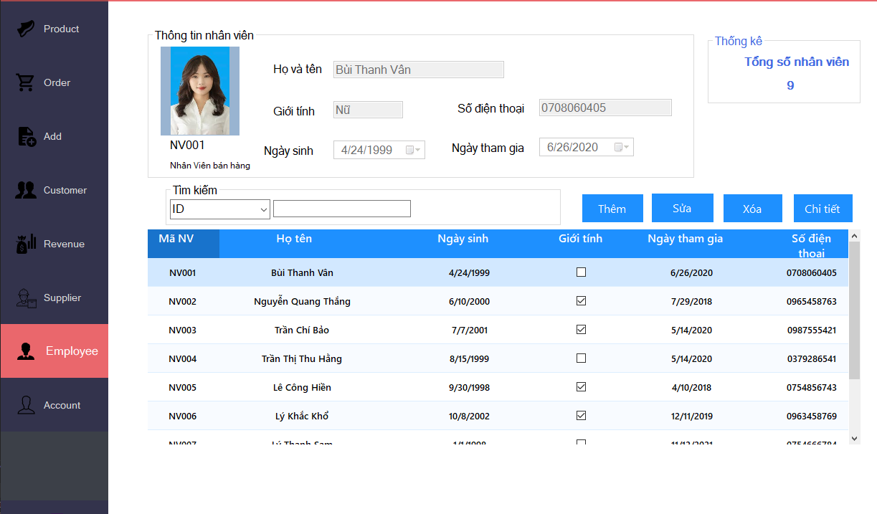

## VIII)Giao diện chức năng Quản lý tài khoản



## **IX)Giao diện Chức năng đăng nhập**

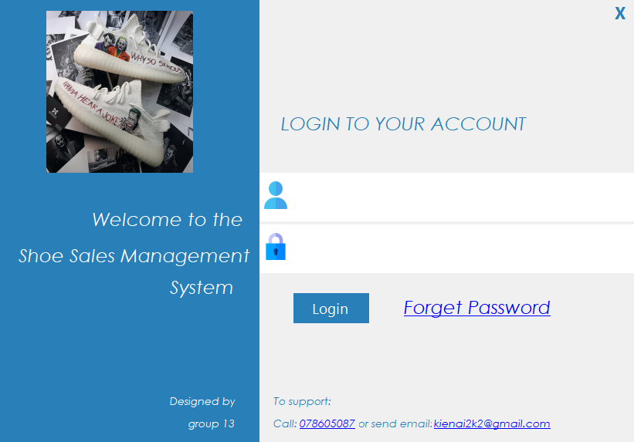

# *CHƯƠNG 5:KẾT LUẬN*

## I)Những điều đã đạt được

Sau khi trải qua các công đoạn xây dựng phần mềm quản lý bán giày.Phần mềm đã có các chức năng nghiệp vụ như sau:

**1)Chức năng đăng nhập/đăng xuất**

**2)Phân quyền**

**3)Các Chức năng quản lý.**

* + Quản lý nhân viên
  + Quản lý khách hàng
  + Quản lý sản phẩm
  + Quản lý tài khoản

**4)Chức năng bán hàng.**

**5)Chức năng nhập hàng.**

**6)Chức năng thống kê.**

## II)Hướng phát triển trong tương lai

Dựa vào những chức năng nghiệp vụ đã làm, phần mềm có thể mở rộng sang các hướng như sau.

* Mở rộng đối tượng sử dụng phần mềm.
* Mở rộng phạm vi phần mềm từ 1 cửa hàng sang nhiều cửa hàng.
* Thêm chức năng quản lý các kho hàng.
* Thay đổi cơ sở dữ liệu để người quản lý có thể quản lý cửa hàng theo hướng remote

# *TÀI LIỆU THAM KHẢO*

https://howkteam.vn/course/lap-trinh-phan-mem-quan-ly-quan-cafe-voi-c-winform/tao-lop-dataprovider-cho-phan-mem-quan-ly-quan-cafe-voi-c-winform-1239

https://text.123docz.net/document/4739856-ba-o-ca-o-to-t-nghie-p-xay-dung-phan-mem-quan-ly-ban-hang.htm